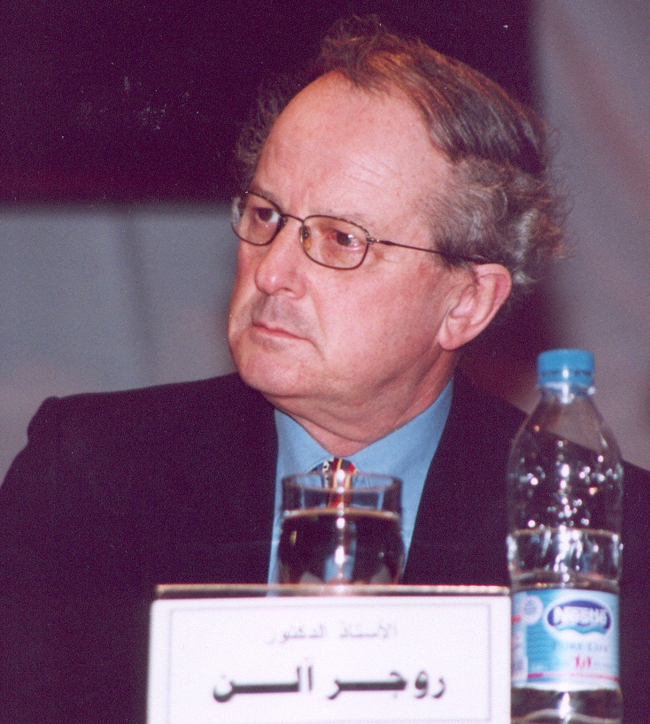

الأستاذ الدكتور روجر ألن (Prof. Roger Allen)
أستاذ الأدب العربي، جامعة بنسلفانيا، الولايات المتحدة.

https://www.sas.upenn.edu/~rallen/

